EDVOTEK®: Transformation med Green Fluorescent Protein (GFP)

Forsøgets formål:
I dette forsøg vil elever bruge E. coli og plasmid DNA til at udforske den biologiske proces kendt som bakteriel transformation. I slutningen af forsøget vil eleverne have opnået erfaring med at observere og analysere nye/erhvervede egenskaber (ampicillin-resistens og fluorescens) hos de transformerede bakterieceller.

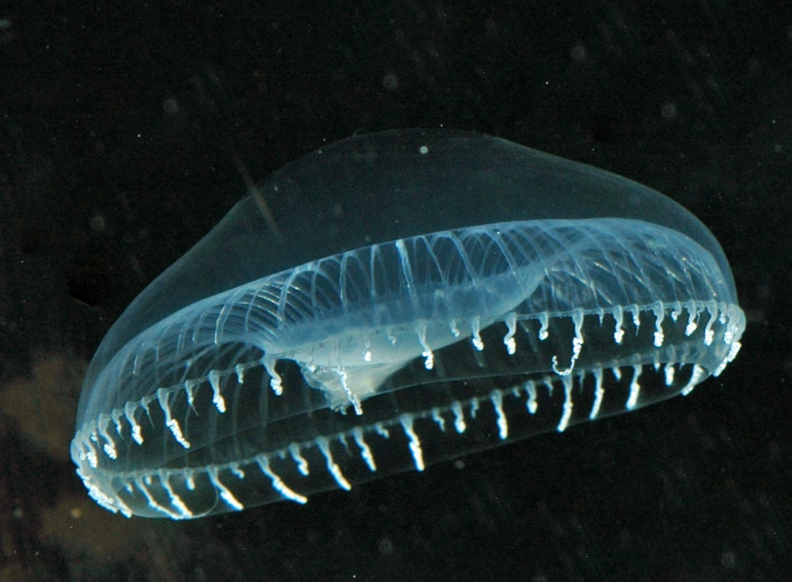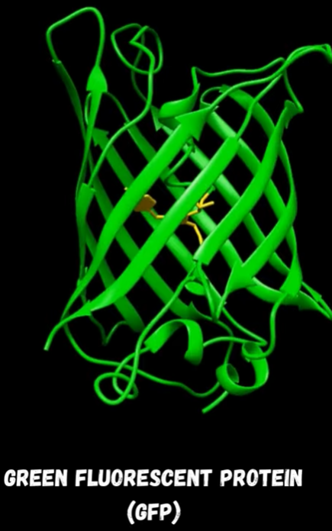
Her ses ”krystalvandmanden”, Aequorea victoria, som er bioluminiscerende, samt dens berømte protein, Green Fluorescent Protein (GFP). Genet for GFP skal i forsøget indsættes og udtrykkes i colibakterier.
Billedkilder: Sierra Blakely og @biologyexams4u.

Baggrundsviden / teori om bakteriel transformation:
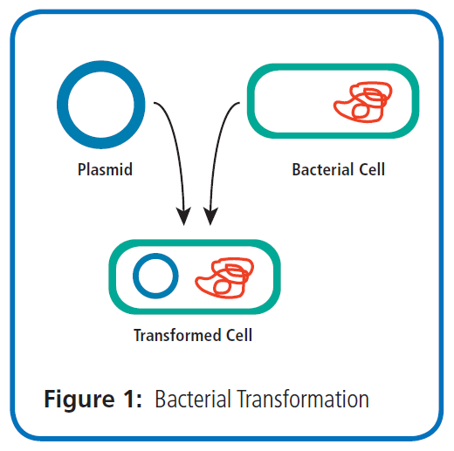
DNA kan overføres mellem bakterier

I naturen kan DNA overføres mellem bakterier på to måder: transformation og konjugation. I transformation optager en bakterie fremmed DNA fra sine omgivelser (Figur 1). I modsætning hertil kræver konjugation direkte kontakt mellem to bakterieceller. Et stykke DNA kopieres i den ene celle (donoren) og overføres så til den anden celle (modtageren / værten). I begge tilfælde har bakterierne tilegnet sig ny genetisk information, som både er stabil og arvelig.

I 1928 var Frederik Griffith den første til at opdage transformation, da han observerede, at levende kulturer af en normalt ikke-sygdomsfremkaldende (non-patogen) stamme af Streptococcus pneumonia var i stand til at dræbe mus, men kun efter at være blevet blandet med en varme-dræbt sygdomsfremkaldende (patogen) stamme. Fordi den ikke-sygdomsfremkaldende stamme var blevet ”transformeret” til at være sygdomsfremkaldende, kaldte han denne overførsel af virulens for ”transformation”. I 1944 oprensede Oswald Avery og hans kolleger DNA, RNA og protein fra en smitsom stamme af S. pneumonia for at afgøre, hvad der var ansvarligt for transformation. Hver komponent blev blandet med sin egen ikke-sygdomsfremkaldende bakteriestamme. Blandt modtagercellerne var det kun dem, som blev udsat for DNA, der blev sygdomsfremkaldende. Disse transformationsforsøg afslørede ikke kun, hvordan virulensen overføres, men førte også til identifikationen af DNA som arvematerialet.
Den præcise transformationsmåde varierer mellem bakteriearter. Haemophilus influenzae bruger fx membranbundne vesikler til at indfange dobbeltstrenget DNA fra omgivelserne, mens S. pneumonia har nogle ”kompetent-faktorer”, som tillader cellerne at optage enkeltstrengede DNA-molekyler. I laboratoriet kan videnskabsfolk få celler – selv dem der ikke er naturligt kompetente – til at optage DNA og blive transformerede. For at opnå dette tilsættes DNA til cellerne sammen med bestemte kemikalier (som calcium, rubidium eller magnesiumklorid), og opløsningen udsættes for ”varmechok”, dvs. flyttes hurtigt mellem meget forskellige temperaturer. Man mener, at en kombination af kemiske ioner og hurtige temperaturskift ændrer cellevæggens og cellemembranens gennemtrængelighed (permeabilitet) og derved tillader DNA at komme ind i cellen. I dag anvender mange molekylærbiologer transformation af Escherichia coli i deres forsøg, selvom arten normalt ikke er i stand til at lave transformation i naturen.
Baggrundsviden / teori om bakteriel transformation:
Gensplejsning vha. rekombinant DNA-teknologi
Mange bakterier har – foruden deres kromosomale DNA – ekstra, ikke-livsnødvendige gener på små, cirkulære stykker dobbeltstrenget DNA. Disse stykker af DNA, kaldet plasmider, giver bakterierne mulighed for at udveksle nyttige gener. For eksempel kan genet, der koder for β-laktamase (beta-laktamase) – et enzym der giver antibiotika resistens – overføres mellem bakterier i plasmider. Antibiotikummet ampicillin forhindrer cellevækst ved at gribe ind i dannelsen af cellevæggen, men transformerede celler udskiller β-laktamase til deres omgivende miljø, hvor enzymet nedbryder ampicillin. Derfor kan bakterier, der udtrykker dette gen (dvs. laver proteinet β-laktamase), vokse i miljøer med ampicillin. Ydermere kan små ”satellit”-kolonier af ikke-transformerede celler vokse rundt om de transformerede kolonier, fordi de indirekte beskyttes af β-laktamase aktiviteten.
Rekombinant DNA-teknologi har givet forskere mulighed for at koble gener fra forskellige kilder til bakterielle plasmider (Figur 2). Disse specialiserede plasmider, kaldet vektorer, indeholder følgende funktioner:
- ”Origin of Replication”: en DNA-sekvens fra hvilken bakterier kan påbegynde kopieringen af plasmidet.
- ”Multiple Cloning Site”: en kort DNA-sekvens som indeholder mange unikke restriktionsenzym-steder og giver forskere kontrol over, hvor de kan indsætte bestemte gener i plasmidet.
- ”Promoter” (promoter): en DNA-sekvens som typisk findes lige før (”upstream” of) genets kodende sekvens. Promoteren hjælper RNA-polymerasen med at finde starten på gensekvensen, så enzymet kan begynde transkriptionen.
- ”Selectable marker” (markør-gen): et gen der koder for resistens for et bestemt antibiotikum (typisk ampicillin, kanamycin eller tetracycline). Når man anvender selektive vækstmedier, bør det kun være celler med markøren, der bliver til kolonier, hvilket giver forskerne mulighed for let at identificere de celler, som succesfuldt er blevet transformeret.
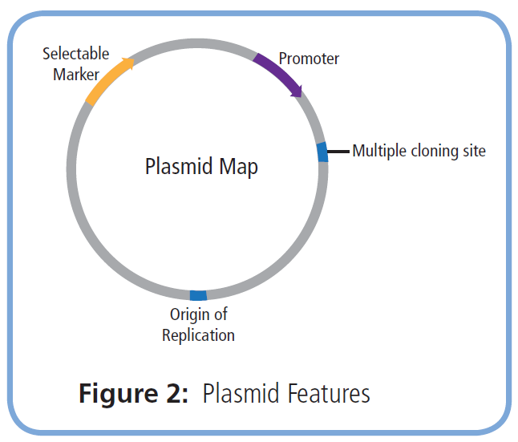
Baggrundsviden / teori om bakteriel transformation:
Transformationseffektivitet
I praksis er transformation meget ineffektivt – for hver 10.000 celler er det kun én celle, der succesfuldt optager plasmid-DNA’et. Imidlertid anvender man mange celler i transformationsforsøg (ca. 1 · 10⁹ celler), og for at få et positivt resultat, er det nok, at nogle få celler bliver transformerede. Hvis bakterierne bliver transformerede med et plasmid med et markør-gen og dernæst spredt ud på både selektive og ikke-selektive vækstmedier (agarplader), så vil vi få meget forskellige resultater. Ikke-selektive agarplader vil tillade både transformerede og ikke-transformerede bakterier at vokse, indtil de danner en ”måtte” af bakterier. I modsætning hertil vil det kun være de transformerede celler (der udtrykker markørgenet), som vokser på de selektive agarplader, og derved kan man få adgang til isolerede kolonier.
Fordi hver koloni stammer fra en enkelt transformeret celle, kan vi udregne transformationseffektiviteten, dvs. antallet af transformerede celler pr. mikrogram (μg) plasmid-DNA (se Figur 3). For eksempel, hvis 10 ng (= 0,01 μg) plasmid blev brugt til at transformere 1 milliliter (mL) celler, og udpladning af 0,1 mL (= 100 mikroliter eller 100 μL) af denne blanding gav ophav til 100 kolonier, så må der have været 1.000 bakterier i den ene mL blanding. Dividerer man 1.000 transformerede celler med 0,01 μg DNA, får man en transformationseffektivitet på 1 · 10⁵ (= 100.000) transformerede celler pr. μg plasmid DNA. Transformationseffektiviteten varierer typisk mellem 1 · 10⁵ og 1 · 10⁸ transformerede celler pr. μg plasmid.

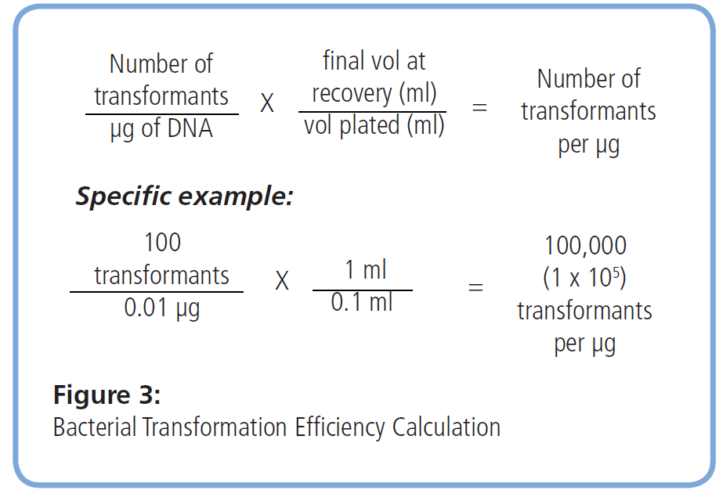

Baggrundsviden / teori om bakteriel transformation:
Green Fluorescent Protein (GFP) / grønt fluorescerende protein
Plasmidet, vi skal bruge for at transformere vores E. coli er blevet fremstillet, så det indeholder DNA-sekvensen for Green Fluorescent Protein (GFP). Dette lille protein (ca. 27 kilodaltons) har den egenskab, at det kan absorbere blåt lys og udsende grønt lys som respons. Denne aktivitet, kendt som fluorescens, kræver ingen yderligere særlige substrater, genprodukter eller cofaktorer for at producere synligt lys.

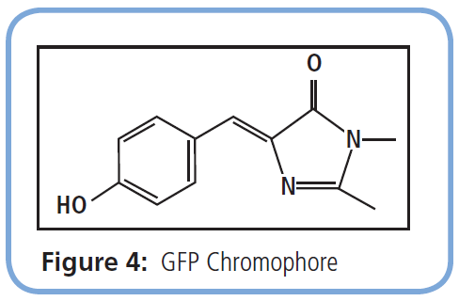
GFP blev først isoleret fra vandmanden Aequorea victoria i 1970’erne. Da videnskabsfolkene havde identificeret DNA-sekvensen, kunne de bruge genteknologi til at indsætte fluorescerende proteiner i andre organismer, såsom E. coli og rundormen Caenorhabditis elegans. Videnskabsfolk identificerede også bestemte aminosyresyre-substitutioner i GFP, som ændrede adfærden af proteinets ”kromofor”, en speciel struktur indeni proteinet, der er ansvarlig for lysproduktionen (Figur 4). Forskellige ændringer medfører forskellige mønstre i lysabsorption og emission (lysudsendelse), hvilket gav videnskabsfolkene mulighed for at udvikle en hel regnbue af fluorescerende proteiner. Osamu Shimomura, Martin Chalfie og Roger Tsien modtog Nobelprisen i kemi 9 2008 for deres opdagelse og udvikling af GFP og andre fluorescerende proteiner.
GFP og dets beslægtede fluorescerende proteiner er blevet et vigtigt redskab i celle- og molekylærbiologi. Ved at bruge DNA-kloningsmetoder kan man ”mærke” proteiner med fluorescerende proteiner og så få dem udtrykt i celler. Disse mærker letter oprensningen, fordi et GFP-mærket protein kan spores vha. UV-lys. Den nyttigste anvendelse af GPF er som et visualiseringsredskab i studier indenfor fluorescensmikroskopi. Ved at mærke andre proteiner med GFP kan forskerne fastslå, hvor disse proteiner normalt findes i cellen. På lignende vis, ved at bruge GFP som ”rapportør”, kan videnskabsfolk observere biologiske processer, mens de sker indeni levende celler. For eksempel bruger videnskabsfolk GFP til at mærke blodkarproteiner i modelorganismen zebrafisk (Danio rerio) med fluorescens, så de kan følge blodkarrenes vækstmønstre og netværk. Videnskabsfolk mærker også regulatoriske DNA-sekvenser med den GFP-kodende sekvens, så de kan observere mønstre i, hvornår og hvor genet bliver udtrykt. På denne måde kan GFP afsløre rollen, som disse regulatoriske sekvenser normalt kan spille i en celle. Kort og godt, GFP og fluorescensmikroskopi har forbedret vores forståelse af mange biologiske processer ved at tillade videnskabsfolk at se biologiske processer i realtid.

Baggrundsviden / teori om bakteriel transformation:
Kontrol med genekspression (omtrent: regulering af proteinsyntese)
Videnskabsfolk kan regulere ekspressionen af rekombinante proteiner ved at anvende en genetisk ”tænd/sluk”-knap kaldet en ”inducibel promoter” (Figur 5). Disse sekvenser tillader præcis kontrol, fordi ekspression af genet vil kun begynde (”tænde”) i nærvær af et lille molekyle som arabinose, tetracyklin eller IPTG (isopropyl-β-D-thiogalactopyranosid).
I dette forsøg vil vi benytte en inducibel promoter til at regulere GFP-ekspressionen (dvs. hvorvidt det grønt fluorescerende protein bliver lavet i proteinsyntesen eller ej). Værtsbakterien er blevet genmodificeret til at indeholde genet for en special RNA-polymerase (T7), som styres af lac promoteren. Under normale betingelser laver bakterierne et protein kaldet lac repressor, som binder til denne promotor og blokerer for ekspressionen af T7-polymerasen. Uden T7-polymerase kan GFP ikke udtrykkes (syntetiseres), og cellerne vil derfor ikke fluorescere. Imidlertid inaktiveres lac repressoren, hvis IPTG tilsættes, og så udtrykkes (dannes) T7-polymerase. Denne polymerase genkender specifikt promoteren i plasmidet med GFP-genet og transkriberer store mængder mRNA. Sluttelig bliver mRNA’et translateret, så der kan produceres GFP, hvilket får cellerne til at fluorescere.
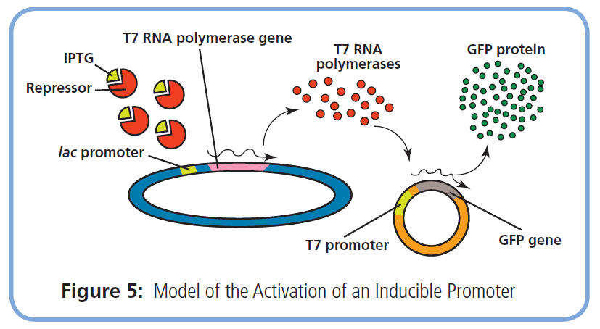

Baggrundsviden / teori om bakteriel transformation:
Oversigt over forsøget
I dette forsøg bliver kemisk kompetente E. coli transformeret med pFluoro-GreenTM – et plasmid der indeholder gener for ampicillin-resistens og GFP. Transformanter (transformerede bakterieceller) bliver selekteret for tilstedeværelsen af plasmidet på LB-agarplader med antibiotikummet ampicillin, og transformationseffektiviteten beregnes. Derudover vil nogle celler blive eksponeret for IPTG, mens andre ikke bliver eksponeret for IPTG. Fordi GFP kun udtrykkes i nærvær af det lille molekyle IPTG, vil dette eksperiment demonstrere forskellig genekspression. I slutningen af aktiviteten vil eleverne have erfaring med at observere og analysere nye/erhvervede egenskaber (ampicillin-resistens og fluorescens) i de transformerede bakterieceller. Eleverne bør også have en forbedret forståelse af de abstrakte begreber ”transformation” (gensplejsning) og ”genekspression” (her omtrent: ”proteinsyntese”).

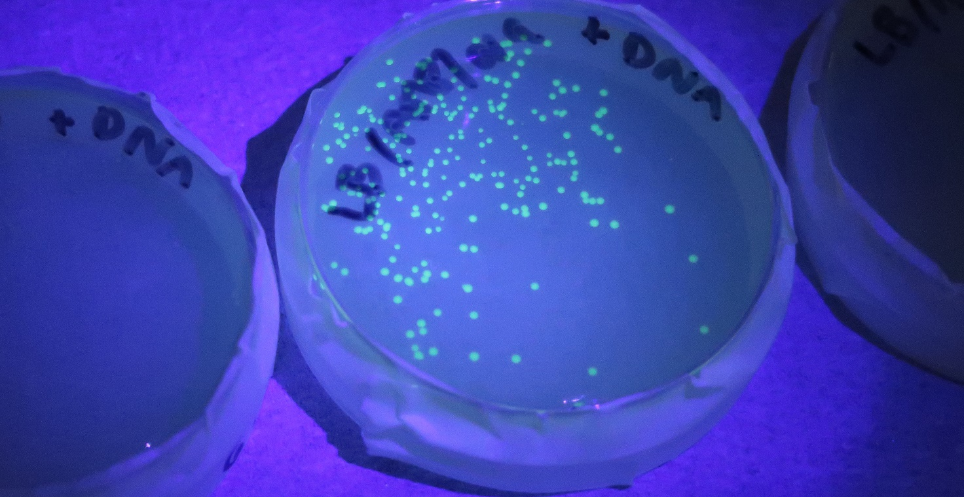
Fotoet viser resultatet fra et tilsvarende forsøg med gensplejsning: her blev plasmidet pGLO anvendt til at indsætte GFP-genet i E. coli. Bakterier, som har optaget og udtrykt GFP-genet, danner små, runde kolonier, der under UV-lys udsender fluorescens med en grønlig farve. Med grundig forberedelse, omhyggelig udførelse og en smule held kan vi forhåbentlig få et lignende resultat med plasmidet pFluoroGreenTM.
Billedkilde: Charlotte Skov (14. jan. 2022)

Pneumokok, forårsager bl.a. lungebetændelse (pneumoni), meningitis og blodforgiftning.
Evne til at forårsage sygdom. Mikroorganismer med høj virulens medfører alvorlige sygdomme og smitter let.
En bakterie er kompetent, når den er i stand til at optage fremmed DNA – læs mere her: https://www.biotechacademy.dk/undervisning/gymnasiale-projekter/moderne-genteknologi/genteknologi/transformation/
Tarmbakterie / colibakterie. Velstuderet og meget anvendt modelorganisme i biologi – læs mere her: https://andor.oxinst.com/learning/view/article/advantages-of-using-escherichia-coli-as-a-model-organism
https://lex.dk/betalaktam-antibiotika
Kilodalton (kDa) er en enhed for proteiners størrelse. Proteiner er opbygget af aminosyrer. Én aminosyre vejer ca. 110 daltons, eller 0,11 kilodalton (kDa). Små peptider vejer nogle få kDa, fx insulin (5,8 kDa), proteiner vejer mere, fx hæmoglobin (64 kDa). Et gennemsnitligt menneskeligt protein vejer ca. 38,2 kDa, og ribosomer vejer op til 2.500 kDa.
En flercellet, eukaryot modelorganisme.
Kromo-for betyder ”farve-bærer”: den del af molekylet, der absorberer lys og er ansvarlig for molekylets farve.
Læs mere om teknikken her: https://lex.dk/fluorescensmikroskopi
Læs mere her: https://dg.dk/centers/center-for-gene-expression-cgen/
En inducer er et molekyle, som styrer/regulerer genekspression, dvs. proteinsyntese. Laktose Operon (lac operon) er et eksempel på et inducerbart system. Læs mere her: https://en.wikipedia.org/wiki/Inducer

